1. **ИССЛЕДОВАНИЕ ФОРМИРОВАНИЯ ФУНКЦИОНАЛЬНЫХ СЛОЕВ МИКРО ТВЕРДООКСИДНЫХ ТОПЛИВНЫХ ЭЛЕМЕНТОВ МЕТОДОМ ИОННО-ПЛАЗМЕННОГО РАСЫЛЕНИЯ**

# 4.1 2 Формирование слоев твердого электролита методами ионно-плазменного распыления

#### 2.1 Формирования пленок твердого электролита на Si3N4/Si и Al2O3 подложках

Пленки ZrO2+Y2O3 (состав) наносились методом ВЧ магнетронного распыления мишени ∅ 39 мм и толщиной 4 мм из стабилизированный диоксид циркония марки ЦрОИ-7 ТУ У 24.1-00201081:2005. Слои наносились на поликоровые подложки и пластины монокристаллического кремния Si (100) покрытого слоем Si3N4. Содержание кислорода изменялось от 0 до 50 %. Прямая мощность поддерживалась постоянной и составляла 125 Вт. Мощность отраженной волны зависела от содержания кислорода и составляла 8 – 15 Вт. Общий расход рабочих газов поддерживался постоянным и составлял 80 мл/мин. Расстояние мишень – подложка составляло 82 мм. Толщина нанесенных слоев составляла 400 – 500 нм. После нанесения образцы пленок отжигались при температуре 700 – 800 °С на воздухе.

Установлены особенности формирования пленок твердого электролита на Si3N4/Si и Al2O3 подложках.

Получены зависимости диэлектрической проницаемости, тангенса угла диэлектрических потерь и проводимости пленок от параметров нанесения и температуры подложки. Методом рентгеноструктурного анализа установлены зависимости содержания кубической фазы от режимов отжига. Установлено, что содержание кубической фазы легированного оксида циркония зависит от типа подложки. На подложках Si3N4/Si образование кубической фазы происходит при более низких температурах отжига.

Проведены исследования характеристик твердого электролита, нанесенного методом ионно-лучевого распыления на поликоровые подложки и SiO2/Si структуры.

Были получены зависимости скорости нанесения пленок стабилизированного цирконием оксида иттрия (YSZ) в зависимости от процентного содержания кислорода в Ar/O2 смеси рабочих газов (рисунок 2.1). Установлено, что при увеличении содержания кислорода скорость нанесения монотонно снижается, что является обычным при проведении процессов реактивного ионно-лучевого распыления с подачей активного газа непосредственно в разрядную зону ионного источника и связано как с изменениями характеристик ионного потока (в первую очередь средней массы ионов) так и с изменениями свойств поверхности мишени, вызванными воздействием на нее ионов активного газа.



Рисунок 2.1 – Зависимость скорости нанесения от содержания кислорода в Ar/O2 смеси газов

Проведены исследования компонентного состава пленок YSZ, нанесенных на поликоровые подложки. На рисунке 2.2 представлены спектры рентгенофлуоресцентного анализа полученных пленок YSZ по которым были построены зависимости компонентного состава нанесенных слоев от содержания кислорода в Ar/O2 смеси газов при распылении. Установлено, что при изменении содержания кислорода в смеси рабочих газов содержание оксида иттрия незначительно увеличивается.

Установлены зависимости показателя преломления от содержания кислорода в Ar/O2 смеси газов (рисунок 2.3). Пленки получены при следующих условиях: напряжение разряда 5.0 кВ, ток разряда 200 мА.

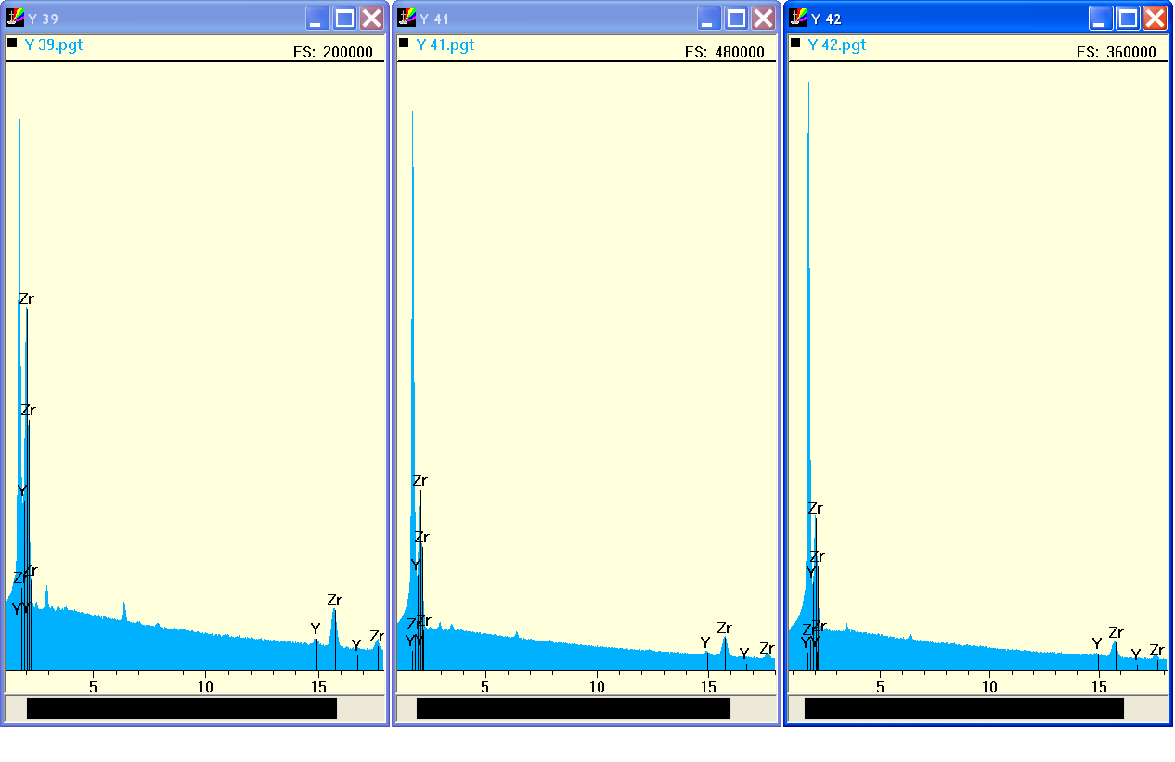

Рисунок 2.2 – Спектры рентгенофлуоресцентного анализа пленок YSZ



Рисунок 2.3 – Зависимость показателя преломления пленок YSZ от содержания кислорода в Ar/O2 смеси газов

Показатель преломления монотонно уменьшается при увеличении содержания кислорода. Показатель преломления для объемного оксида циркония равен 1,97 на длине волны 550 нм. Соответственно наиболее близкие по своей стехиометрии пленки были получены при максимальном содержании кислорода в процессе распыления. Наблюдаемые отличия в значениях коэффициентов преломления можно объяснить как наличием оксида иттрия (коэффициент преломления 1,87) в качестве стабилизирующей добавки, так и особенностями самого процесса реактивного ионно-лучевого распыления.

Для измерения электрических характеристик твердого электролита нанесенные пленки YSZ подвергались отжигу при температуре 800 °С. На слой электролита через маски наносилась гребенчатая структура. Ионная проводимость измерялась при температуре подложки 300 – 700 °С. Получены зависимости ионной проводимости от температуры пленок твердого электролита, нанесенного при различном содержании кислорода в Ar/O2 смеси газов. Установлено ионная проводимость нанесенных слоев линейно увеличивается до 0,02 См/см при 800°С и практически не зависела от режимов формирования слоев.

# 3 Формирование нагревательных элементов микро твердооксидных топливных элементов методами ионно-плазменного распыления

#### 3.1 Исследования процессов формирования и деградации при повышенных температурах тонкопленочных нагревательных элементов на основе Pt

Проведены исследования процессов формирования и деградации при повышенных температурах тонкопленочных нагревательных элементов на основе Pt.

Исследовалось два типа структур платинового нагревателя: I – cо слоем окисленного кремния (Pt (150 нм) / Ti (50 нм) / SiO2 / Si) (рисунок 3.1) и II – без слоя окисленного кремния (Pt (150 нм) / Ti (100 нм) / Si).

Для получения структур с подслоем оксида кремния в качестве подложек использовались Si пластины, на которых методом термического окисления был сформирован слой SiO2.

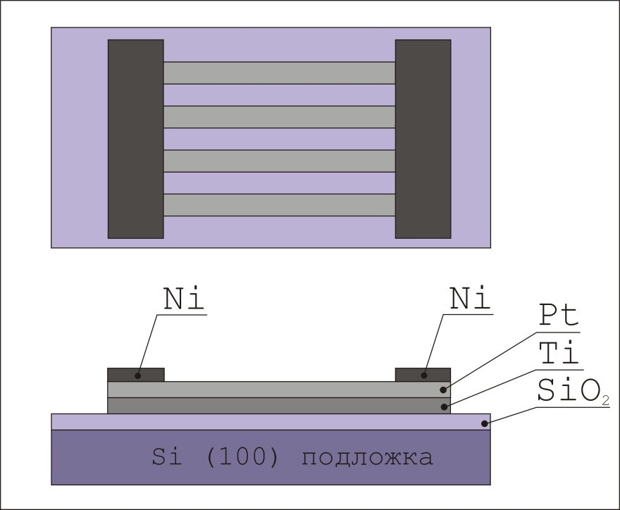

Рисунок 3.1 – Структура и топология нагревательных элементов на основе Pt

Слой Ti толщиной 50 нм наносился методом магнетронного распыления. Нанесение произведено при следующих условиях: мощность разряда 1.0 кВт, напряжение разряда 470 В, ток разряда 2.6 А. Пленки Pt наносились методом ионно-лучевого распыления. Пленки нанесены при следующих режимах: напряжение разряда 4.5 кВ, ток разряда 150 мА. Толщина нанесенного слоя Pt составляла 158 нм.

Для определение скорости деградации нагревательных элементов, нанесенные структуры нагревались в установке ИК нагрева “Изоприн” в атмосфере O2 при давлении кислорода 105 Па. Температура нагрева изменялась в диапазоне 400 – 800 °С. Время нагрева изменялось от 5 до 120 мин.

Установлены зависимости поверхностного сопротивления платиновых электродов от толщины пленки (рисунок 3.2). Установлено, что проводящая островковая пленка начинает формироваться при толщине более 15 нм. При этом удельное сопротивление нанесенных пленок Pt составляло порядка 40 мкОм×см.

Получены зависимости изменения сопротивления от температуры и времени эксплуатации нагревательного элемента.



Рисунок 3.2 – Зависимость удельного сопротивления платинового электрода от толщины

Для определения скорости деградации нагревательных элементов, нанесенные структуры нагревались в атмосфере O2 при давлении кислорода 105 Па. Температура нагрева изменялась в диапазоне 400 – 800 °С. Установлено, что в процессе функционирования нагревательного элемента при температуре 600 – 700 °C на основе Pt первоначально формируются пригорки (рисунок 3.3). Выше 700 °C формируются пирамидальные пригорки. Этот процесс сопровождается появлением пор на границах пирамидальных образований, что в конечном счете приводит к сегрегации тонкой пленки в ряд несвязанных островов. Также иногда наблюдается частичное расслаивание Pt пленки с адгезионным слоем или адгезионного слоя от подложки. Это ведет к увеличению сопротивления нагревателя.

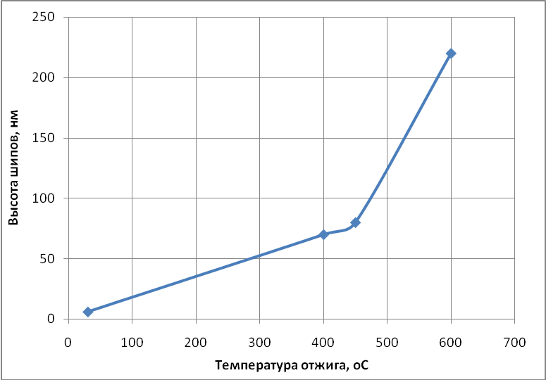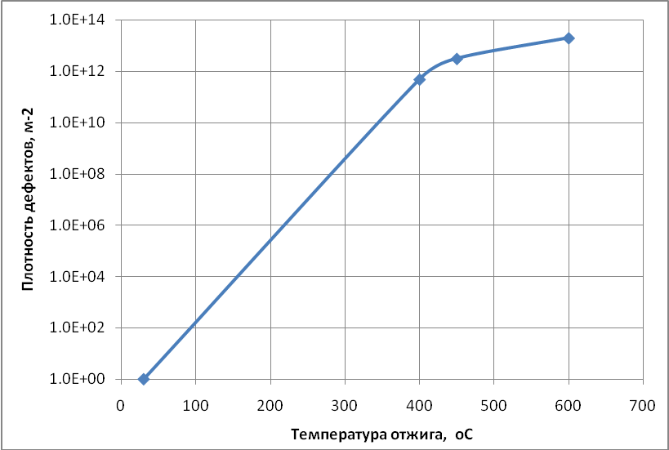

а б

Рисунок 3.3 – Зависимость высоты (*а*) и плотности (*б*) формирующихся на поверхности нагревателя шипов от рабочей температуры Pt нагревательных элементов

Установлено, что платиновые электроды на кремниевых подложках без подслоя SiO2 при температурах более 600 °С начинают активно взаимодействовать с кремнием с образованием силицида платины (рисунок 3.4). Также иногда наблюдается частичное расслаивание Pt пленки с адгезионным слоем или адгезионного слоя от подложки. Это ведет к увеличению сопротивления нагревателя.

При формировании платиновых электродов на пленке стабилизированного оксида циркония отмечена низкая адгезия платиновых электродов к подложке. При нагреве структур с нанесенным платиновым электродом до температуры более 600 °С происходило частичное отслаивание электродов.

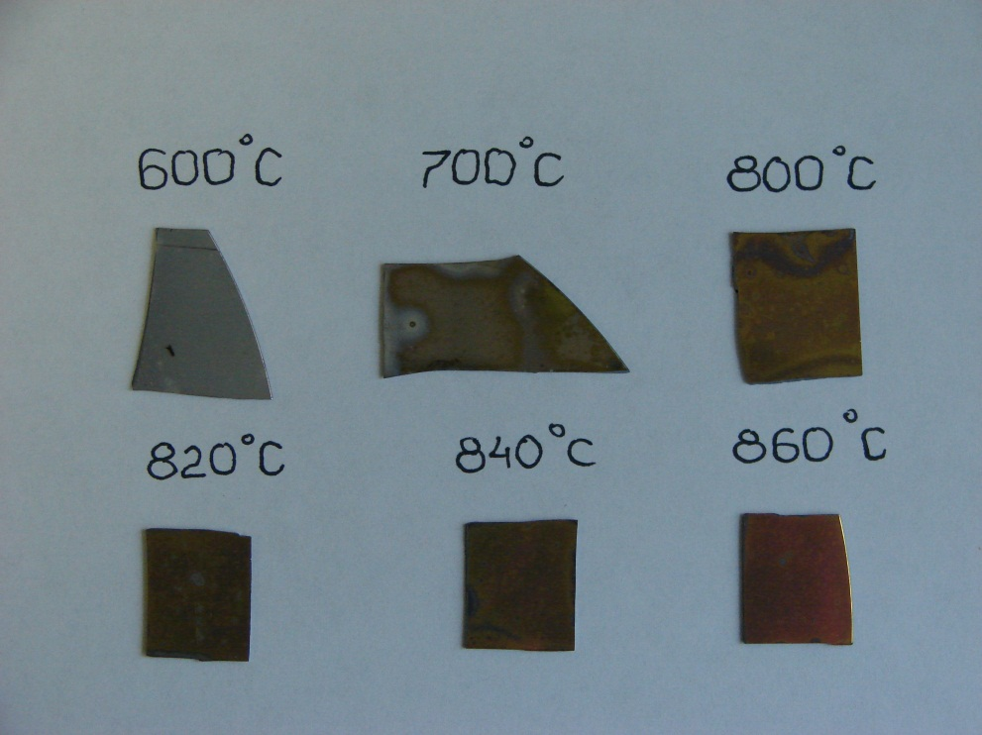

Рисунок 3.4 – Деградация платинового электрода на Si подложке после отжига структур в атмосфере O2 при различной температуре

#### 3.2 Формирование нагревательных элементов на основе резистивного сплава РС-3710

Проведены исследования нагревательных элементов на основе резистивного сплава РС 3310 и диборида титана. Нагревательные элементы на основе резистивных сплавов формировались методом ионно-лучевого распыления мишени РС-3710. На рисунке 3.5 показаны структура и топология нагревательнрого элемента на основе резистивного сплава.

Получены зависимости поверхностного сопротивления нанесенных пленок от толщины (рисунок 3.6). Установлено, что пленки на основе резистивного сплава РС3710 могут использоваться в качестве нагревательных элементов при толщине слоя более 500 нм. При такой толщине поверхностное сопротивление пленки составляет менее 20 Ом/. Исследования нагревательных элементов на основе резистивного сплава РС-3710 показал устойчивую работу при температурах до 700 °С. Уход сопротивления в процессе работы нагревателя в течение 10 часов не превысил 10 %.

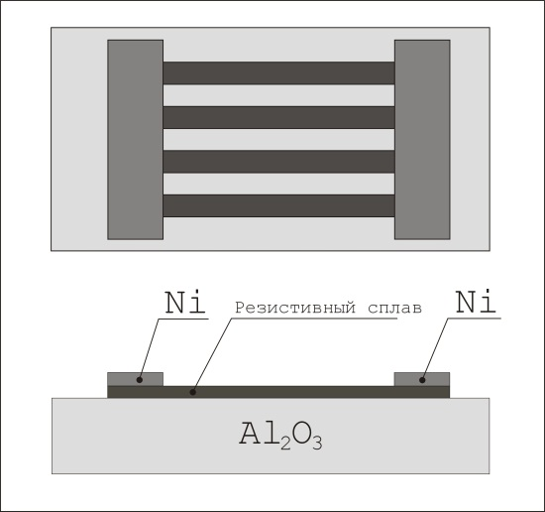 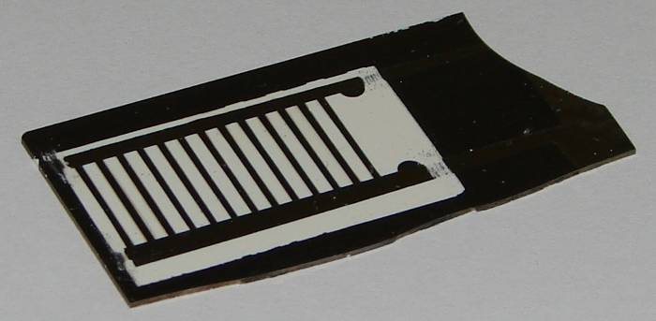

а б

Рисунок 3.5 – Структура и топология нагревательных элементов на основе резистивного сплава РС3710 (*а*) и внешний вид исследуемого нагревательного элемента (*б*)



Рисунок 3.6 – Зависимость поверхностного сопротивление пленки резистивного сплава РС3710 от толщины

# 4 Исследование процессов формирования электродов микро твердооксидных топливных элементов

#### 4.1 Формирование анодного электрода методом ВЧ магнетронного распыления

На основе анализа принципов работы анодного электрода твердооксидных топливных элементов сформулированы требования, предъявляемые к материалам анодного электрода:

– Высокая ионная (кислородная) проводимость (> 10-8 Ом×см-1);

– Высокая электронная проводимость (> 100 Ом×см-1);

– Хорошая газопроницаемость (развитая поверхность);

– Каталитические свойства в реакции окисления топлива;

– Химическая стабильность при контакте с материалами электролита и токового коллектора при рабочих температурах ТОТЭ;

– Коэффициент линейного термического расширения (КЛТР) близкий к КЛТР остальных элементов;

– Высокая стабильность в области рабочих температур (650 – 950 °С) в условиях протекания ионного тока.

В качестве материала анодного электрода выбран композит на основе Ni/Zr1-xYxO2. Для формирования анодного электрода использовалась мишень ∅ 39 мм и толщиной 4 мм из композита Ni/Zr1-xYxO2. Пленки наносились на Si3N4 (1000 нм)/Si (100) подложки методом ВЧ магнетронного распыления. С целью формирования требуемой структуры образцы пленок были подвергнуты последующему отжигу при температурах 600 – 800 °С. Время отжига 30 мин. Толщина нанесенных слоев определялось с помощью оптического интерферометрического профилометра ПОИ-08. Элементный состав нанесенных пленок анализировался методом рентгенофлуоресцентного анализа (РФА) при помощи рентгеновского флуоресцентного спектрометра Oxford ED-2000. Изображений поверхности пленок получены методом атомной силовой микроскопии (АСМ) с использованием атомного силового микроскопа NT-206. Поверхностное сопротивление измерялось с помощью измерителя удельного поверхностного сопротивления ИУС-3М. Удельное сопротивление определялось расчетным методом по формуле

, (4.1)

где *Rsq* – поверхностное сопротивление пленки, *h* – толщина пленки. Коэффициент пропускания нанесенных пленок в диапазоне длин волн 300 – 900 нм получен с помощью спектрофотометра Проскан МС-121.

Установлены зависимости скорости нанесения от мощности разряда, содержания кислорода в Ar/O2 смеси газов и расстояния мишень – подложка. Скорость нанесения практически линейно уменьшается при увеличении содержания кислорода в Ar/O2 смеси газов. При увеличении содержания кислорода в Ar/O2 смеси газов до 5 – 7 % отмечено снижение скорости нанесения на 10 – 15 %. При мощности разряда 125 Вт (мощность отраженной волны 8 Вт) скорость нанесения составляла 0.02 нм/c.

Проведены исследования процессов формирования анодного электрода из композита Ni/Zr1-xYxO2, нанесенного метод ВЧ магнетронного распыления.

При распылении Ni/Zr1-xYxO2 в атмосфере Ar получены пленки с поверхностным сопротивлением порядка 6.0 Ом/. Установлено, что при увеличении содержания кислорода резко возрастает удельное сопротивление нанесенных пленок. Увеличение проводимости пленок достигнуто при отжиге образцов в восстановительной атмосфере в Ar/H2 смеси газов при температурах 600 – 800 °С.

Получены зависимости проводимости слоев анодного электрода при повышенных температурах от содержания Ni в нанесенной пленке (рисунок 4.1). Установлено, что при увеличении содержания никеля проводимость пленок увеличивалась и достигала 1000 См/см при содержании никеля более 40 %. При содержании никеля менее 30 % проводимость не превышала 1 См/см даже при температурах более 800 °С. Низкая проводимость YSZ/Ni композитов при низком содержании Ni, по-видимому, связана с ионным механизмом проводимости. При увеличении содержания никеля более 30 % происходит изменение механизма проводимости с ионного на электронный.



Рисунок 4.1 – Зависимость электрической проводимости композита Ni/ZrO2(Y2O3) при 800 °С от содержания Ni

#### 4.2 Формирование катодного электрода методом ВЧ магнетронного распыления

Для формирования катодного электрода использовалась мишень ∅ 80 мм и толщиной 6 мм из композита Sr2FeMoO6±δ. Пленки наносились на ситалловые подложки и на подложки из кремния Si (100) покрытые Si3N4 (1000 нм) методом ионно-лучевого распыления в атмосфере Ar. С целью формирования требуемой структуры пленки наносились на нагретые до температуры 700 °С подложки. Часть образцов наносилось без нагрева подложки, и подвергались последующему отжигу при температурах 600 – 800 °С. Время отжига 30 мин. Толщина нанесенных слоев определялось с помощью оптического интерферометрического профилометра ПОИ-08. Элементный состав нанесенных пленок анализировался методом рентгенофлуоресцентного анализа (РФА) при помощи рентгеновского флуоресцентного спектрометра Oxford ED-2000. Изображений поверхности пленок получены методом атомной силовой микроскопии (АСМ) с использованием атомного силового микроскопа NT-206. Поверхностное сопротивление измерялось с помощью измерителя удельного поверхностного сопротивления ИУС-3М. Удельное сопротивление определялось расчетным методом по формуле



где *Rsq* – поверхностное сопротивление пленки, *h* – толщина пленки.

Проведены исследования процессов формирования пленок катодного электрода при ионном распылении многокомпонентных проводящих композиций на основе оксидов.

Установлено, что пленки Sr2FeMoO6±δ, нанесенные в инертной среде Ar при скорости нанесения νn = 15 - 20 нм/мин, остаточном давлении pост=10-3 Па и температуре подложки Тп= 923 К, являлись неоднофазными (рисунок 4.2) и обладали слабой адгезией к поверхности подложки.



Рисунок 4.2 – Рентгенограмма пленки Sr2FeMoO6±δ на ситалловой подложке, нанесенной при температуре 650 °С и скорости нанесения 20 нм/мин

При понижении скорости нанесения  до νn~15 нм/мин отмечено увеличение плотности и повышение однородности пленок. При скорости нанесения νn~9 нм/мин и температуре подложки Тп= 923 К получены однофазные пленник с предпочтительной ориентацией (112) (рисунок 4.3).

Установлено, что пленки, нанесенные без нагрева подложки, имели низкую проводимость. Проводимость пленок увеличивалась при нагреве подложки до температуры более 600 °С или последующем отжиге в атмосфере Ar. Так пленки, нанесенные на нагретые подложки, имели поверхностное сопротивление порядка 5.0 – 7.0 кОм/. Аналогичные значения поверхностного сопротивления были получены для пленок Sr2FeMoO6±δ отожженных при температуре более 650 °С.



Рисунок 4.3 – Рентгенограмма пленки Sr2FeMoO6±δ на ситалловой подложке, нанесенной при температуре 650 °С и скорости нанесения 9 нм/мин

#### 4.3 Формирование катодного электрода методом магнетронного распыления

Проведены исследования процессов формирования пленок катодного электрода методами DC и ВЧ магнетронного распыления. Для формирования катодного электрода использовалась мишень ∅ 39 мм и толщиной 4 мм из композита Sr2FeMoO6±δ. Пленки наносились на поликоровые подложки и структуры SiO2/Si.

Для нанесения слоев катодного электрода методом DC магнетронного распыления изготавливались мишени с минимальными магнитными свойствами.

При DC магнетронном распылении пленки наносились при следующих режимах: поток Ar в камеру 50 мл/мин, ток разряда *Id* = 0.5 А, напряжение разряда 190 В, Время нанесения 15 мин. При этом скорость на нанесения составляла 0.5 нм/с.

При ВЧ магнетронном распылении пленки наносились при следующих режимах: поток Ar в камеру 70 мл/мин, мощность прямой волны *Pf* = 110 Вт, мощность отраженной волны не превышала 11 Вт. Время нанесения составляло 60 мин. При этом скорость нанесения составляла 01 нм/с.

Для формирования структуры нанесенные пленки подвергались последующему отжигу в восстановительной атмосфере Ar + 5 % H2 при температуре 600 – 800 °С.

При распылении мишени Sr2FeMoO6±δ методом DC магнетронного распыления отмечались неустойчивости разряда. При увеличении тока разряда происходило снижение напряжения. Так при токе разряда 0.2 А напряжение разряда составляло 300 В, 0.5 А – 200 В, 1.0 А – 160 В. Обратное снижение тока разряда приводило к постепенному увеличению напряжения разряда. При этом на низких режимах (менее 0.4 А) разряд срывался. На устойчивых режимах (ток разряда более 0.5 А) происходил перегрев мишени и ее растрескивание. Данное поведение, по-видимому, связано с изменением магнитных свойств материала мишени и переходом из магнитного в немагнитное состояние в процессе нагрева. Также снижение напряжения разряда связано с увеличением ионно-электронной эмиссии поверхности мишени. Следует отметить, что уменьшение напряжения ведет к уменьшению скорости распыления за счет снижения средней энергии бомбардирующих мишень ионов.

После нанесения пленки имели желтовато-коричневый цвет и имели низкую проводимость (более 100 кОм/). В результате отжига в атмосфере Ar + 5 % H2 пленки восстанавливались. При этом отмечалось снижение поверхностного сопротивления до 6 кОм/.

На рисунке 4.4 представлены результаты XRD анализа пленки Sr2FeMoO6±δ нанесенной на поликоровой подложке. На спектре присутствуют интенсивные пики перовскитовой фазы и практически отсутствуют пики паразитной фазы SrMoO4.



Рисунок 4.4 – Дифрактограмма пленки Sr2FeMoO6±δ, отожженной при температуре 650 °С

#### 4.4 Исследование электрофизические характеристики анодного и катодного электродов при повышенных температурах

Проведены исследования электрической проводимости анодного электрода на основе композита YSZ/Ni при температурах 300 – 800 °C.

Пленки анодного электрода толщиной 200 – 500 нм наносились на Si3N4 (1000 нм)/Si (100) подложки методом ВЧ магнетронного распыления. Для формирования анодного электрода использовалась мишень ∅ 39 мм и толщиной 4 мм из композита Ni/Zr1-xYxO2. С целью формирования требуемой кристаллической структуры образцы пленок были подвергнуты последующему отжигу при температурах 600 – 800 °С. Время отжига 30 мин.

Проводимость анодного электрода при различных температурах определялась методом измерения сопротивления слоя Ni/Zr1-xYxO2 на частоте 1 кГц. Для измерений использовался измеритель иммитанса Е7-20. Тестовая структура устанавливалась на нагреваемом столике. Температура образцов изменялась от комнатной до 800 °С. Температура столика контролировалась хромель-алюмелевой термопарой КТХА 01.01-000-к.

Получены зависимости проводимости слоев анодного электрода при повышенных температурах от содержания Ni в нанесенной пленке. Установлено, что зависимость проводимости от содержания никеля имеет s-образную форму. При увеличении содержания никеля проводимость пленок увеличивалась и достигала 1000 См/см при содержании никеля более 40 %. При содержании никеля менее 30 % проводимость не превышала 1 См/см даже при температурах более 800 °С. Низкая проводимость YSZ/Ni композитов при низком содержании Ni, по-видимому, связана с ионным механизмом проводимости. При увеличении содержания никеля более 30 % происходит изменение механизма проводимости с ионного на электронный.

Установлено, что электрическая проводимость анодных слоев увеличивается при повышении температуры. Не наблюдалась деградации электрических характеристик при выдержке анодных пленок при температуре 700 °С в течении 10 часов.

Проведены исследования электрической проводимости катодного электрода на основе композита Sr2FeMoO6±δ. при температурах 300 – 800 °C.

Пленки катодного электрода толщиной 200 – 500 нм наносились на на поликоровые подложки и структуры SiO2/Si методом ионно-лучевого распыления. Для формирования катодного электрода использовалась мишень ∅ 80 мм и толщиной 6 мм из композита Sr2FeMoO6±δ. С целью формирования требуемой кристаллической структуры образцы пленок были подвергнуты последующему отжигу в вакууме при температурах 600 – 800 °С. Время отжига 30 мин.

Проводимость катодного электрода при различных температурах определялась методом измерения сопротивления слоя Sr2FeMoO6±δ на частоте 1 кГц. Для измерений использовался измеритель иммитанса Е7-20. Тестовая структура устанавливалась на нагреваемом столике. Температура образцов изменялась от комнатной до 800 °С. Температура столика контролировалась хромель-алюмелевой термопарой КТХА 01.01-000-к.

Получены зависимости проводимости слоев катодного электрода от температуры. Установлено, что пленки, нанесенные без нагрева подложки, имели низкую проводимость. Проводимость пленок увеличивалась при нагреве подложки в процессе нанесения до температуры более 600 °С или последующем отжиге в атмосфере Ar. Так пленки, нанесенные на нагретые подложки, имели поверхностное сопротивление порядка 5.0 – 7.0 кОм/. Аналогичные значения поверхностного сопротивления были получены для пленок Sr2FeMoO6±δ отожженных при температуре более 650 °С.

Исследования проводимости пленок при повышенных температурах показали, что электрическая проводимость катодных слоев пропорционально увеличивалась при повышении температуры. При температуре 700 °С получена проводимость до 0.5 См/см. При выдержке анодных пленок при температуре 700 °С в течении 10 часов проводимость пленок снизилась до 0.03 См/см.

# 5 Разработка структур и исследование характеристик топливных элементов

#### 5.1 Разработка структур топливных элементов

На основе полученных экспериментальных данных разработаны структуры односторонних топливных элементов.

Создание структур односторонних топливных элементов направлено на кардинальное упрощение конструкции топливных элементов. Одним из вариантов односторонних топливных элементов является топливный элемент с неразделенными электродными пространствами. Такой топливный элемент состоит из двух электродов (анода и катода) и электролита. Однако, в отличие от традиционного топливного элемента с раздельной подачей топлива и окислителя, здесь в анодное и катодное пространства подается одинаковая по составу смесь топлива и окислителя. Это кардинально упрощает конструкцию топливного элемента, но предъявляет новые требования к аноду и катоду. В частности анод и катод не должны обладать высокой каталитической активностью в отношении глубокого окисления топлива, поскольку в случае их высокой активности над электродами не останется реагентов (топлива или окислителя), и химический источник перестанет работать. В тоже время анод и катод должны проявлять высокую активность в отношении электрохимического окисления топлива в присутствии окислителя и электрохимического восстановления окислителя в присутствии топлива. В противном случае будет отсутствовать электродвижущая сила топливного элемента.

Для этого типа топливного элемента предложено две конфигурации (рисунок 5.1). В одной из них анод и катод наносится на противоположные стороны пластины твердого электролита (конфигурация А), а в другой – на одну сторону (конфигурация Б). В обеих конфигурациях на анод и катод подается смесь углеводорода (топлива) и воздуха (окислитель O2). Нагревательный элемент располагается на перефирии топливного элемента или на противоположной стороне.

Здесь уместно отметить, что использование смеси водорода и воздуха для питания ТОТЭ с неразделенными электродными пространствами с учетом их высокой рабочей температуры врядли возможно из-за высокой каталитической активности анода и катода в отношении реакции окисления H2. В случае применения смеси метана и воздуха в силу инертности CH4 проблема глубокого каталитического окисления метана на аноде и катоде ТОТЭ с неразделенными электродными пространствами менее актуальна. Катод не должен проявлять заметную активность в отношении любых окислительных превращений метана, но должен быть активным электродом для процесса электрохимического восстановления кислорода в присутствии метана.



Рисунок 5.1 – Конфигурации твердооксидных топливных элементов с неразделенными электродными пространствами

На аноде, в качестве которого могут выступать электроды на основе Pt и Ni, смесь метана и воздуха сначала конвертируется в синтез-газ, затем H2 и CO электрохимически окисляются до CO2 и H2O ионами O2-. Эти ионы образуются на катоде, материалом которого могут быть Ag, Au и соединения на основе оксидов стронция и молибдена (LSM), за счет электрохимического восстановления O2 в присутствии метана. Далее образующиеся ионы через электролит переносятся к аноду.

Здесь уместно отметить, что использование смеси водорода и воздуха для питания ТОТЭ с неразделенными электродными пространствами с учетом их высокой рабочей температуры врядли возможно из-за высокой каталитической активности анода и катода в отношении реакции окисления H2. В случае применения смеси метана и воздуха в силу инертности CH4 проблема глубокого каталитического окисления метана на аноде и катоде ТОТЭ с неразделенными электродными пространствами менее актуальна. Катод не должен проявлять заметную активность в отношении любых окислительных превращений метана, но должен быть активным электродом для процесса электрохимического восстановления кислорода в присутствии метана.

На аноде, в качестве которого могут выступать электроды на основе Pt и Ni, смесь метана и воздуха сначала конвертируется в синтез-газ, затем H2 и CO электрохимически окисляются до CO2 и H2O ионами O2-. Эти ионы образуются на катоде, материалом которого могут быть Ag, Au и соединения на основе оксидов стронция и молибдена (LSM), за счет электрохимического восстановления O2 в присутствии метана. Далее образующиеся ионы через электролит переносятся к аноду.

Предложена конфигурация в которой анод и катод наносится на одну сторону подложки с твердым электролитом. Структура одностороннего топливного элемента приведена на рисунке 5.2.

Нагревательный элемент располагается на перефирии топливного элемента или на противоположной стороне. В отличие топливного элемента с раздельной подачей топлива и окислителя, в одностороннем топливном элементе в анодное и катодное пространства подается смесь углеводорода (топлива) и воздуха (окислитель O2).

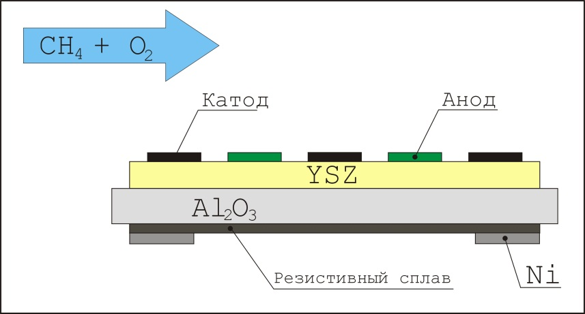

Рисунок 5.2 – Структура твердооксидного топливного элемента с неразделенными электродными пространствами

#### 5.2 Исследование процессов формирования односторонних топливных элементов

Проведены исследования процессы формирования функциональных слоев односторонних топливных элементов.

Для формирования структур односторонних топливных элементов в качестве подложки использовался двухсторонне полированный поликор толщиной 0.5 мм.

На поликоровой подложке методом ионно-лучевого распыления формировался слой твердого электролита на основе иттрий стабилизированного диоксида циркония. Толщина слоя твердого электролита составляла порядка 1 мкм. Для формирования структуры пленки твердого электролита подвергались отжигу.

Затем на поверхности твердого электролита формировались анодный и катодный электрод. Поскольку для получения электродвижущей силы анод и катод топливного элемента не должны обладать высокой активность в отношении электрохимического окисления топлива в присутствии окислителя и электрохимического восстановления окислителя в присутствии топлива в качестве катодного электрода использовался состав SrFeMo6, наносимый методом ВЧ магнетронного распыления через маску. В качестве анода использовались электроды на основе Ni, наносимые через маску. Нагревательный элемент формировался на противоположной стороне. На заднюю поверхность наносился нагревательный элемент. Внешний вид экспериментального образца одностороннего топливного элемента приведен на рисунке 5.3.

Установлено, что при отжиге сформированных структур происходит растрескивание пленок верхнего электрода за счет различия в коэффициенте линейного расширения подложки и многослойной структуры. На рисунке 5.4 представлены изображения электродов на YSZ пленке после отжига при температуре 600 °С (а) и 800 °С (б).

Проведены исследования вольтамперных характеристик экспериментального образца одностороннего топливного элемента. Для этого тестовая структура помещалась на испытательный стенд. К нагревательному элементу и анодным и катодным электродам подключались зонды. Измерение вольтамперных характеристик тестовых структур производилось при подаче газовой смеси Ar/CH4 в кварцевую трубку, где расположена тестовая структура. На нагреватель датчика подавалось напряжение с DC блока питания. Температура подложки контролировалась термопарным датчиком на основе хромель-алюмелевой термопары.

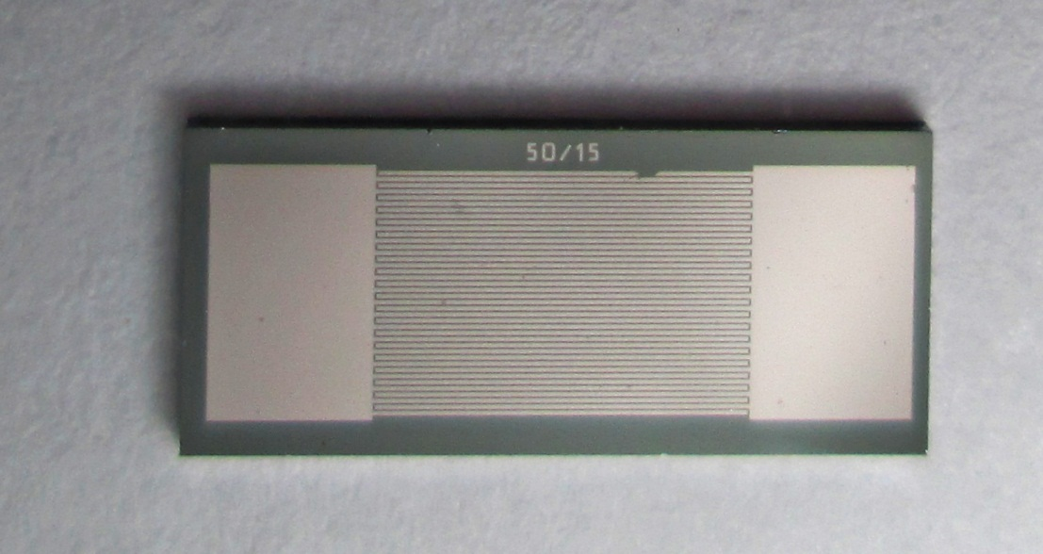

Рисунок 5.3 – Тестовая структура МТОТЭ с неразделенным электродным пространством

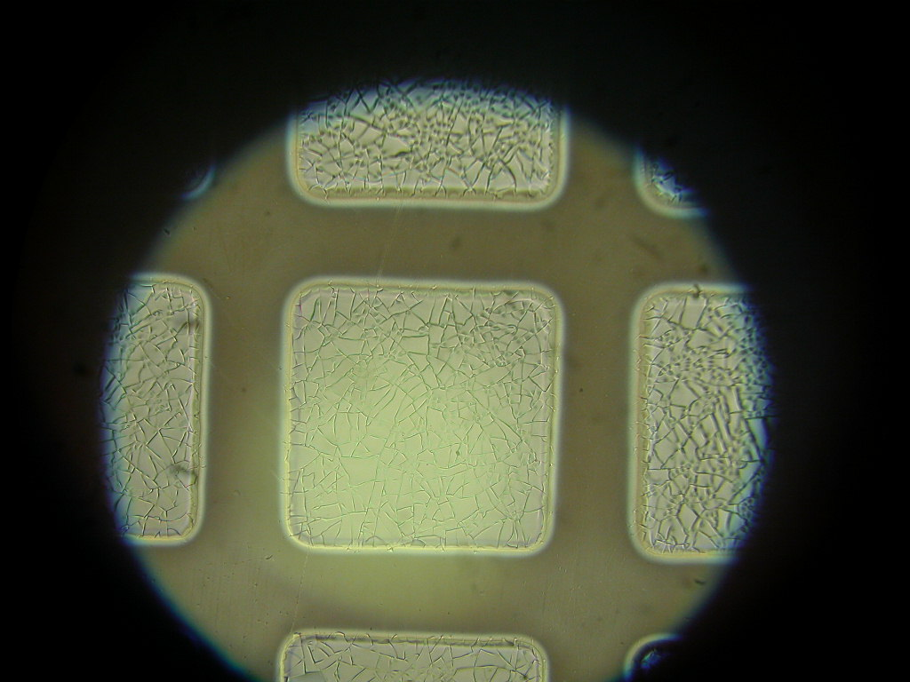 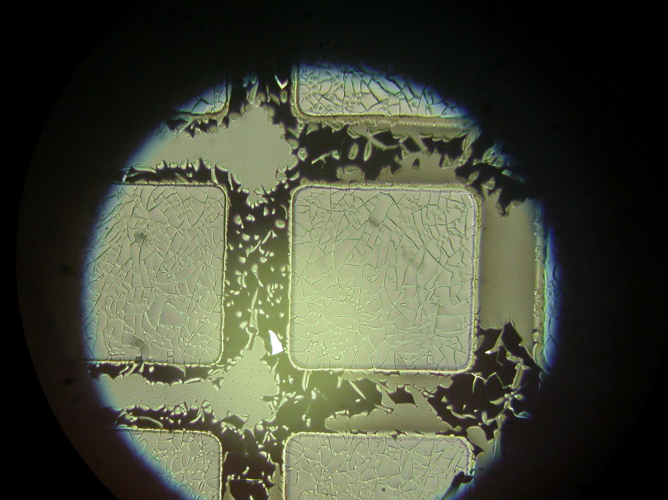

Рисунок 5.4 – Изображения электродов на YSZ пленке после отжига при температуре 600°С (а) и 800°С (б)

Температура тестовой структуры изменялась от комнатной до 600 °С. На рисунке 5.5 представлены вольтамперные характеристики тестовой структуры от температуры подложки.

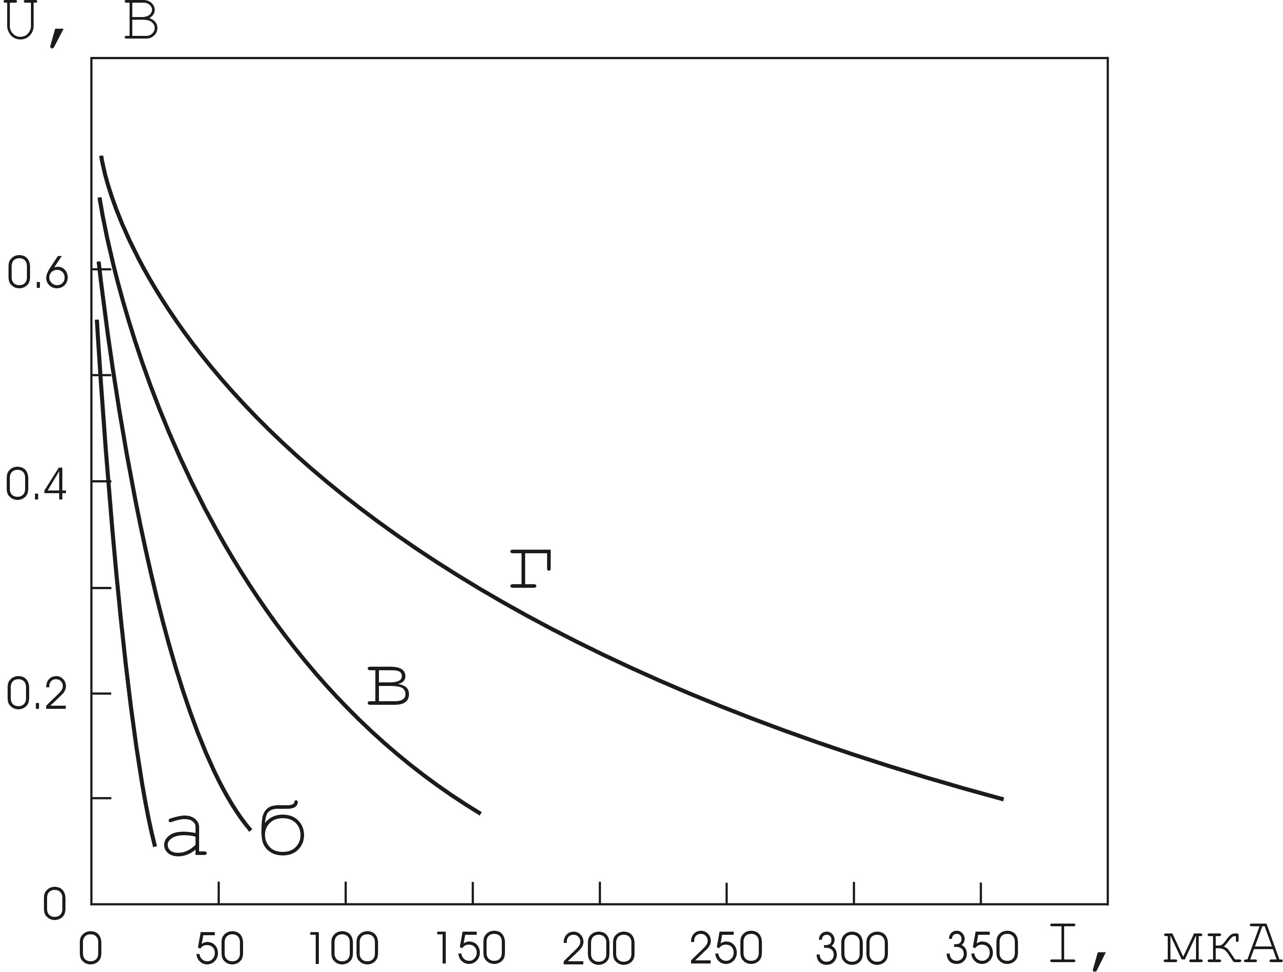

Рисунок 5.5 – Вольтамперная характеристика тестовой при различной температуре структуры: *а* – 450 °С, *б* – 500 °С, *в* – 550 °С, *г* – 600 °С

# 6 Практические рекомендации для создания технологий нанесения тонкопленочных функциональных элементов твердооксидных топливных элементов

Разработаны практические рекомендации для создания методов формирования ячеек и структуры МТОТЭ.

На основе полученных результатов экспериментальных исследований установлена возможность разработки микро ТОТЭ с неразделенными электродными пространствами, функционирующих на смеси углеводородов и воздуха. Односторонняя структура микро ТОТЭ имеет наиболее простую конструкцию по сравнению с другими ТОТЭ и поэтому более проста в изготовлении. Возможные области применения микро ТОТЭ с неразделенными электродными пространствами пока не определены, но следует учитывать, что из-за невысокой степени использования углеводорода КПД по электрической энергии этих ТОТЭ будет составлять низкую величину, порядка 15 %. Выходящие из топливного элемента газы со значительным содержанием метана могут быть вовлечены в дальнейшую переработку, например, путем сжигания с целью получения тепла или конверсии в синтез-газ.

Условно конструкции микро- твердооксидных топливных элементов (МТОТЭ) можно разделить на две основные группы. К первой группе относятся элементы, которым для работы необходимо подводить рабочие среды к двум противоположным сторонам элемента, а ко второй соответственно – к одной стороне. Для изготовления МТОТЭ обоих этих групп используют тонкопленочные технологии, совместимые с "кремниевой технологией" которые хорошо отработаны и позволяют упростить процесс изготовления элементов.

В обоих типах топливных элементов необходимо организовать подогрев элемента при помощи отдельного нагревателя, который тоже должен выполняться по тонкопленочной технологии в едином цикле с основными функциональными слоями элемента.

Для обоих групп МТОТЭ можно выделить элементарные слои, формируемые однотипными методами. К таким слоям относятся:

- нагреватель,

- омические контакты,

- слой твердого электролита,

- электродные системы.

На рисунке 1 приводится типовая структура и внешний вид двустороннего МТОТЭ изготовленного на кремниевой подложке.

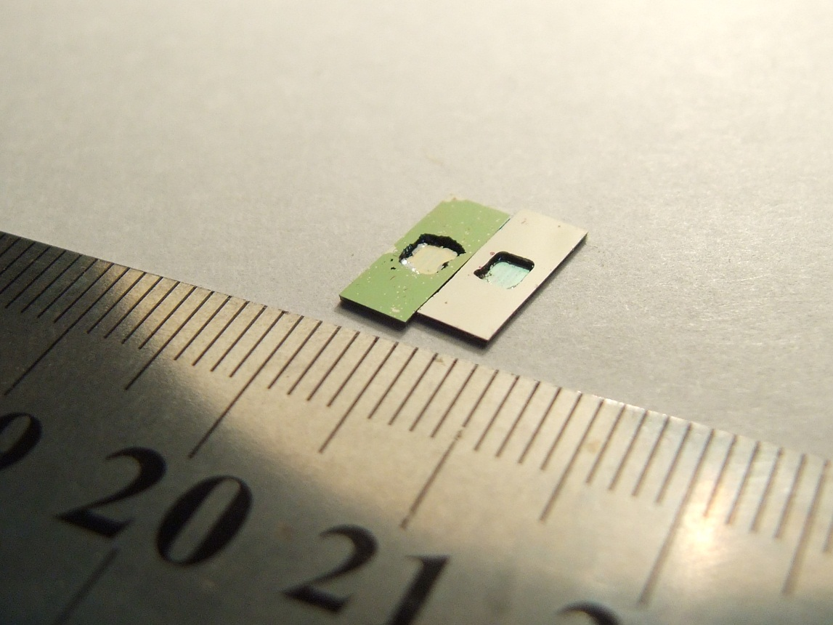

Рисунок 6.1 – Типовая структура и внешний вид двустороннего топливного МТОТЭ

На рисунке 6.2 приводится структура и топология одностороннего МТОТЭ на основе встречно-штыревой структуры.

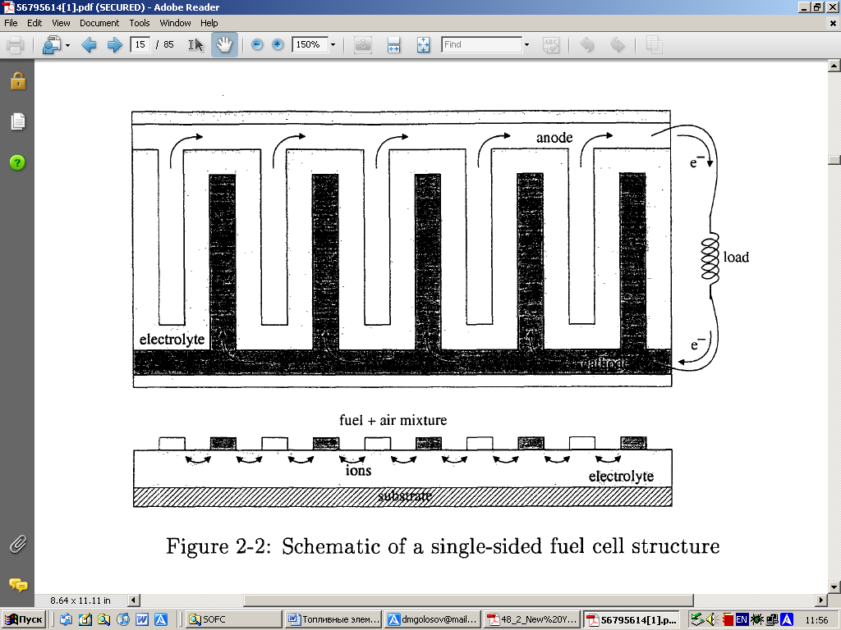

Рисунок 6.2 – Типовая структура и внешний вид одностороннего МТОТЭ на основе встречноштыревой структуры

На основе результатов экспериментальных исследований установлена возможность разработки микро ТОТЭ с неразделенными электродными пространствами, функционирующих на смеси углеводородов и воздуха. Односторонняя структура микро ТОТЭ имеет наиболее простую конструкцию по сравнению с другими ТОТЭ и поэтому более проста в изготовлении. Возможные области применения микро ТОТЭ с неразделенными электродными пространствами пока не определены, но следует учитывать, что из-за невысокой степени использования углеводорода КПД по электрической энергии этих ТОТЭ будет составлять низкую величину, порядка 15 %. Выходящие из топливного элемента газы со значительным содержанием метана могут быть вовлечены в дальнейшую переработку, например, путем сжигания с целью получения тепла или конверсии в синтез-газ.

На основе анализа различных структур микро ТОТЭ установлено, что для повышения КПД МТОТЭ с неразделенным электродным пространством необходимо снижать мощность, затрачиваемую на поддержание рабочей температуры. Это может быть достигнуто путем уменьшения толщины подложки, формирования тонкопленочных мембран. Повышение КПД может быть также достигнуто путем создания батарей для повторного использования газовой смеси.

На основе анализа различных структур микро ТОТЭ установлено, что для повышения КПД ТОТЭ с неразделенным электродным пространством необходимо снижать мощность, затрачиваемую на поддержание рабочей температуры. Это может быть достигнуто путем уменьшения толщины подложки, формирования тонкопленочных мембран. Повышение КПД может быть также достигнуто путем создания батарей для повторного использования газовой смеси.

На основе полученных данных разработаны рекомендации для создания технологических процессов нанесения тонкопленочных функциональных слоев твердооксидных топливных элементов.

Предложено использовать следующую последовательность технологических процессов для формирования структуры одностороннего топливного элемента:

На обратной стороне подложки из двухсторонне полированного поликора первоначально формируется структура нагревательного элемента. Для формирования нагревательного элемента предложено использовать метод ионно-лучевого распыления резистивного сплава РС-3710 через маску. Контакты формируются методом ионно-лучевого распыления Ni или Cr через маску.

Для нанесения слоя твердого электролита предлагается использовать процесс ионно-лучевого распыления с последующим отжигом нанесенного слоя YSZ.

Далее последовательно формируются анодный и катодный электрод. Для формирования анодного электрода предложено использовать процесс ВЧ магнетронного распыления композита Ni/Zr1-xYxO2. Для формирования катодного электрода возможно использование методов ионно-лучевого распыления или ВЧ магнетронного распыления сложного оксида Sr2FeMoO6±δ. Анализ ранее полученных результатов показывает, что использование для нанесения сложного оксида Sr2FeMoO6±δ метода DC магнетронного распыления требует применения специальных систем стабилизации процесса, поскольку мишень имеет остаточные магнитные свойства. При нагреве мишени происходит изменение магнитных и электрических свойств материала мишени, что приводит к изменению напряжения и тока разряда. Это ведет к неустойчивости процесса магнетронного распыления и появлению гистерезиса разрядных характеристик.

Для формирования встречно-штыревой структуры используются процессы фотолитографии, что позволяет получение структур с зазором между электродами до 5 мкм.

В качестве анодного и катодного электрода предложено также использовать тонкие слои пористой платины. Однако в данном случае необходимо использовать маски Ti или Ti-Al.

При разработке методов для формирования этих слоев необходимо в первую очередь обеспечить совместимость их друг с другом в рамках единого технологического процесса, очередность проведения для уменьшения влияния высокотемпературных операций на формируемые слои. На рисунке 6.3 приведен постадийный процесс формирования двустороннего МТОТЭ на кремниевой подложке.

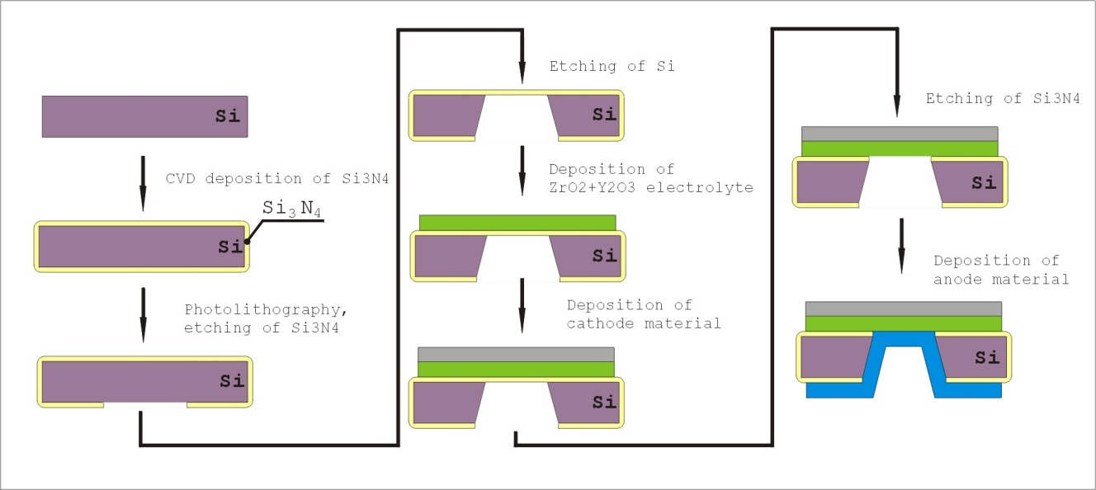

Рисунок 6.3 – Последовательность операций при формировании двустороннего МТОТЭ